Bevölkerung

Q.1: Definition von „Migrant/innen“ (Schüler/innen)

Als solche werden Schüler/innen mit einer anderen Erstsprache als Deutsch bezeichnet.. Dies sind die Kinder ehemaliger Gastarbeiter aus Ländern der heutigen EU, aus anderen europäischen und außereuropäischen Ländern, weiters Kinder von Asylwerbern und Flüchtlingen –unabhängig von deren Staatsangehörigkeit (also auch Schüler/innen mit österreichischer Staatsbürgerschaft, wenn die Erstsprache nicht deutsch ist). Angehörige von Minderheiten in Österreich, wie z.B. Slowenen in Kärnten oder Ungarn oder Kroaten im Burgenland warden nicht dazugezählt.

(Entnommen aus: Informationsblätter des Referats für interkulturelles Lernen des *)bm:ukk, Nr. 2 / 2007).

Q.2: Genaue Beschreibung der „Migrant/innenpopulation“ im Land

Viele Schüler/innen mit migrantischem Hintergrund leben in der Bundeshauptstadt Wien. Es gibt keine Aufschlüsselung nach den unterschiedlichen Sprachen.

Allerdings zeigen Zahlen aus dem Schuljahr 2006/07 über muttersprachlichen Zusatzunterricht, der in Österreich angeboten wird, dass dieser in 18 Sprachen angeboten wird. Die am häufigsten gesprochenen „Fremd“Sprachen sind: Bosnisch-Serbisch-Kroatisch und Türkisch, gefolgt von Albanisch und Polnisch.

(Entnommen aus: Informationsblätter des Referats für interkulturelles Lernen des bm:ukk, Nr. 5 / 2007).

Daten

Q.3: Vergleich der Zahl aller Pflichtschüler/innen mit dem Anteil jener mit anderer Erstsprache als Deutsch in der Pflichtschule im Schuljahr 2006/07

(Quelle: Statistik Austria)

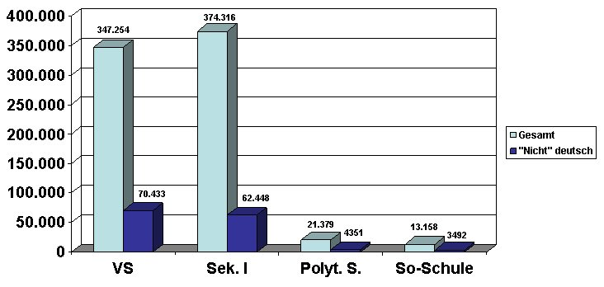
Figure 1: Vergleich der Zahl aller Pflichtschüler/innen mit dem Anteil jener mit anderer Erstsprache als Deutsch in der Pflichtschule im Schuljahr 2006/07

Tabelle 1: Daten
Schule | Gesamt | „Nicht“ deutsch
VS | 374 254 | 70 433
Sek. l | 374 316 | 62 448
Polyt. S. | 21 379 | 4351
So-Schule | 13 158 | 3492

Q.4: Anzahl der Schüler/innen mit sonderpädagogischem Förderbedarf in der Integration; Vergleich „heimischer“ Schüler/innen mit jenen mit anderer Erstsprache als Deutsch (ohne Vorarlberg und Wien)
(Quelle: bm:ukk, 2008)
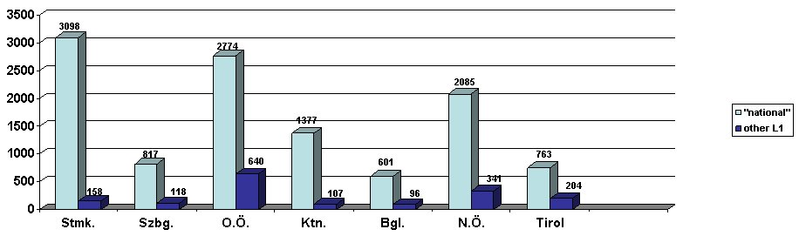
Figure 2: Anzahl der Schüler/innen mit sonderpädagogischem Förderbedarf in der Integration; Vergleich „heimischer“ Schüler/innen mit jenen mit anderer Erstsprache als Deutsch (ohne Vorarlberg und Wien)

Tabelle 2: Daten
Land | Steiermark | Salzbourg | Oberösterreich | Kärnten | Burgenland | Niederöstereich | Tirol
„national“ | 3098 | 817 | 2774 | 1377 | 601 | 2085 | 763
Other L1 | 158 | 118 | 640 | 107 | 96 | 341 | 204

Q. 5: Anzahl ALLER Schüler/innen mit sonderpäd. Förderbedarf in den einzelnen Bundesländern im Vergleich zur Zahl jener mit sonderpPädagogischem Förderbedarf und anderer Erstsprache als Deutsch in Sonderschulen (ausgenommen Vlbg.) für das Schuljahr 2006/07
(Quelle: bm:ukk, 2008)

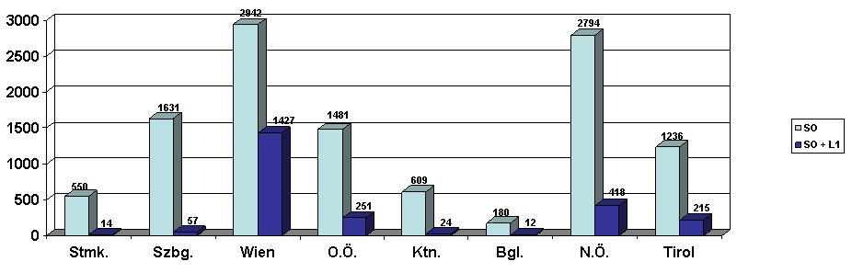
Figure 3: ALLER Schüler/innen mit sonderpäd. Förderbedarf in den einzelnen Bundesländern im Vergleich zur Zahl jener mit sonderpPädagogischem Förderbedarf und anderer Erstsprache als Deutsch in Sonderschulen (ausgenommen Vlbg.) für das Schuljahr 2006/07

Tabelle 3: Daten
Land | Steiermark | Salzbourg | Wien | Oberösterreich | Kärnten | Burgenland | Niederöstereich | Tirol
so | 550 | 1631 | 2942 | 1481 | 609 | 180 | 2794 | 1236
so + L1 | 14 | 57 | 1427 | 251 | 24 | 12 | 418 | 215

Bestimmungen / Unterstützung

Q.6: Gesetzliche Grundlagen, Bestimmungen und/oder bestehende Empfehlungen für Schüler/innen mit anderer Erstsprache und sonderpädagogischem Förderbedarf sowie deren Familien

Verfassungsmäßig ist verankert, dass öffentliche Schulen für alle Schüler/innen, unabhängig von Herkunft, Geschlecht, Rasse, Schicht, Sprache und religiösem Bekenntnis offen stehen müssen. Schulpflicht ist für alle Kinder mit ständigem Aufenthalt in Österreich gegeben (Schüler, die mindestens 1 Semester –ein halbes Jahr- bleiben werden; das betrifft auch Kinder von Asylwerbern, allerdings dauern Asylverfahren meist länger, als ein halbes Jahr). Am günstigsten ist es, wenn Schüler/innen, sobald sie hier sind, möglichst rasch die nächstgelegene Schule besuchen, unabhängig von der Nationalität.

Eltern haben das Recht, wenn ihr Kind sonderpädagogischen Förderbedarf hat, zwischen integrativer Beschulung oder einer Sonderschule zu wählen. Der Besuch öffentlicher Schulen ist unentgeltlich, spezielle Schulbücher die auf Grund des Förderbedarfs benötigt werden, sind kostenlos, unabhängig von der Herkunft und dem Einwohnerstatus.

Es gibt keine Unterschiede bezüglich Gesetzgebung und Bestimmungen bezüglich Schüler/innen mit sonderpädagogischem Förderbedarf hinsichtlich der Herkunft.

Q.7: Welche Serviceeinrichtungen gibt es und wie kooperieren sie ?

Es gibt –zusätzlich zu den üblichen schulischen Servicestellen- in jedem Bundesland spezielle Stellen für Erziehungsberechtigte mit Migrationshintergrund und deren Kinder. Diese Einrichtungen bieten Beratung, allgemeine und spezielle Informationen zum Schulbereich. Sie vernetzen sich bei Bedarf mit anderen Einrichtungen , bieten Unterstützung in der Muttersprache, sie begleiten fallweise Eltern in Schulen, leisten Übersetzertätigkeiten und versuchen auf allen Ebenen hilfreich zur Seite zu stehen.

Für Schüler/innen mit Behinderungen gibt es auch unterschiedliche Betreuungs- bzw. Therapieangebote von Spitälern und Ambulanzen

Q.8: Wie werden Informationen an Erziehungsberechtigte weitergegeben und in welchem Ausmaß werden die Familienmiteinbezogen ?

Alle einschlägigen Beratungsstellen und sonstigen Einrichtungen versuchen bestmöglich Schüler/innen mit besonderen Bedürfnissen sowie deren Erziehungsberechtigte zu unterstützen. Dabei spielt die Herkunft/Sprache keine Rolle. Schulservicestellen und andere spezielle Einrichtungen für Migrant/innen organisieren gegebenenfalls auch Dolmetscher/innen.

Q.9: Welche finanziellen Zuwendungen gibt es für Migrant/innen mit behinderten Kindern und deren Familien ?

Finanzielle Zuwendungen sind dieselben, wie für „Einheimische“. Wenn Eltern ein behindertes Kind haben, können sie –abhängig vom Schweregrad der Behinderung- höhere Familienbeihilfe erhalten. Wenn die Beeinträchtigung sehr gravierend ist, kann Pflegegeld beantragt werden (zur Finanzierung diverser medizinischer/therapeutischer Unterstützungsmaßnahmen).

Schüler, die nicht selbständig und mit öffentlichen Verkehrsmitteln die Schule erreichen können, werden vom Fahrtendienst zur Schule gebracht. Dieser ist unentgeltlich und wird von den Gemeinden finanziert. Auch hier ist der Anspruch nicht an Nationalitäten geknüpft.

Maßnahmen zur Förderung von Kindern mit anderer Erstsprache als Deutsch

Es gibt unterschiedliche Unterstützungsmaßnahmen, die in enger Vernetzung mit dem Unterrichtsministerium angeboten werden (die einzelnen Bundesländern organisieren diese dann entsprechend der regionalen Gegebenheiten):
- Sprachliche Frühförderung: Nach der Schuleinschreibung, die bis zu eineinhalb Jahren vor dem Schuleintritt stattfinden kann, bieten die Gemeinden für bedürftige Kinder Sprachkurse (im Rahmen des Kindergartenbesuchs) an.
- Besonderer Förderunterricht in Deutsch im Rahmen des Schulbesuchs: Dieser Unterricht kann entweder integrativ im Teamteaching oder zusätzlich nach den Unterrichtsstunden Klasse angeboten werden
- Muttersprachlicher Unterricht: Die Teilnahme ist freiwillig und wird in den gängigsten, aber nicht in allen Sprachen angeboten. Er umfasst 2-6 Einheiten pro Woche, entweder im Zuge des allgemeinen Unterrichts oder nach dem Unterricht.
- Sprachförderkurse: diese werden im Kurssystem für mindestens 8 Schüler/innen angeboten; Dauer: 1 Jahr.
- Es ist in jedem Lehrplan das Unterrichtsprinzip „Interkulturelles Lernen“ verankert, das für alle Schultypen gilt, unabhängig davon, ob die Klasse von Schüler/innen mit anderer Erstsprache als Deutsch besucht werden (es gibt verschiedene Schulprojekte , wie sie z.B unter der Internetadresse www.kulturkontakt.or.at/schulprojekte, abrufbar sind, weiters verschiedene Sokrates Projekte…)
- Es gibt den Lehrplanzusatz “Deutsch für Schüler mit nichtdeutscher Muttersprache“
- Kolleg/innen, die als unterstützende Lehrer/innen für Kinder mit anderer Erstsprache als Deutsch arbeiten, müssen entsprechende Ausbildung (im Rahmen der Lehrer/innenfortbildung) nachweisen.

Q.10: Auflistung der Probleme, die von den Schulen, Lehrer/innen, Schüler/innen und deren Familien wahrgenommen Werden

Grundsätzlich kann gesagt werden, dass häufig sehr niedrige Einkommen, Arbeitslosigkeit und andere Probleme vielen Familien mit Migrationshintergrund ihre Lage erschweren. Im Dezember 2006 unterstrich ein Artikel in der Zeitung „Standard“, dass viele Klischees von den Statistiken untermauert werden. Im Vergleich zur heimischen Bevölkerung sind Personen mit migrantischem Hintergrund überproportional oft im Bau- und Gastgewerbe tätig.
- Es gibt aber auch Schwierigkeiten, die hinsichtlich schulischer Maßnahmen auftreten:
- Sprachliche Frühförderung: Diese Maßnahme sollte integrative umgesetzt werden und ist lediglich ein Angebot an Familien, die diese nicht wahrnehmen muß. Kindergartenpädagog/innen sind oft nicht speziell für diese Art von Förderung ausgebildet. Diese Kurse müssen von den Gemeinden organisiert und tw. mitfinanziert warden.
- Es können nicht alle Kinder erreicht werden, die Frühförderung benötigen würden.
- Sprachliche Förderung kann nicht immer im notwendigen Umfang angeboten warden.
- Muttersprachlicher Unterricht wird nicht von allen Erziehungsberechtigten als notwendig und sinnvoll erachtet, weswegen sie in der Folge von Kindern nicht beansprucht werden.
- Ressourcen sind keine „Konstante“, diese ändern sich von Jahr zu Jahr.
- Klassenlehrer/innen müssen sich nicht verpflichtend im Bereich „Arbeit mit Schüler/innen mit anderer Erstsprache als Deutsch“ fortbilden.

5. Überprüfung

Q.13: Beschreibung der Überprüfungsverfahren und –instrumente, um die Fähigkeiten und Bedürfnisse von Schüler/innen mit besonderen Bedürfnissen und anderer Erstsprache als D festzustellen (Erstüberprüfung)

- Screenings im Kindergarten werden bis zu eineinhalb Jahren vor Schuleintritt beginnend mit dem heurigen Jahr durchgeführt, dazu gibt es aber noch keine Erfahrungswerte

Von einer ministeriellen Arbeitsgruppe wurde ein Instrumentarium bezüglich Sprachkompetenzen erarbeitet, das im Internet unter www.sprachbaum.at, abrufbar ist.

Während der Erstüberprüfungsphase (bei der Schuleinschreibung) können Schüler/innen und Eltern bei Bedarf von Dolmetschern unterstützt werden. Überprüfungsverfahren für Schulneulinge sind für alle Kinder ähnlich; (Physische oder psychische) Behinderungen werden meist VOR der Schuleinschreibung diagnostiziert und beschrieben, zur Einschreibung werden meist entsprechende Gutachten mitgebracht (Vgl. Länderseite Österreichs der European Agency unter www.european-agency.org).

Unterlagen für Überprüfungsverfahren gibt es in unterschiedlichen Sprachen, oft werden sprachfreie Überprüfungsinstrumente angewendet.

Q.14.: Welche Überlegungen/Maßnahmen gibt es, um Sprachbarrieren angemessen zu berücksichtigen (hinsichtlich Leistungsüberprüfung und –beurteilung)?

Wenn auf Grund der Tatsache, dass ihre Erstsprache nicht Deutsch ist, Schüler/innen zunächst dem Curriculum nicht zu folgen vermögen, können sie bis zu zwei Jahre als „außerordentliche Schüler/innen“ geführt werden. Während dieser Zeit erhalten diese Schüler/innen dann eine Schulbesuchsbestätigung und nur in jenen Fächern eine Beurteilungen, in denen sie erfolgreich sind.

Weiters gibt es denLehrplanzusatz “Deutsch für Schüler/innen mit nichtdeutscher Muttersprache“ .

